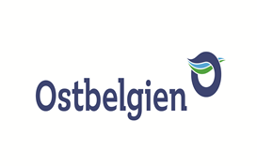

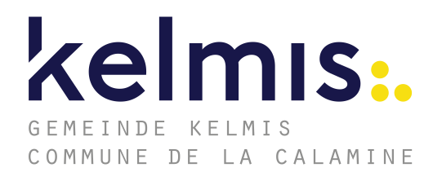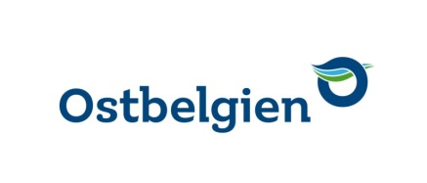

### STELLENAUFRUF

Die Gemeinde Kelmis stellt zum nächstmöglichen Zeitpunktein:

**Qualifizierter Arbeiter im Wasserdienst (m/w/x)**

(38 Stunden/Woche)

**Wir sind…** eine der neun deutschsprachigen Gemeinden Belgiens und ein institutioneller Bestandteil der Deutschsprachigen Gemeinschaft.

**Funktionsbeschreibung:**

* Rohrleitungen verlegen
* Unterhalt des Rohrnetzes der Gemeinde Kelmis
* Instandhaltungsarbeiten
* Montage von Hausanschlüssen, Armaturen, etc.

**Profil:**

* Berufserfahrung als Tiefbauarbeiter (von Vorteil) (ausführen von Arbeiten im Rohrnetz)
* Erfahrung in der Führung von Maschinen (u.a. Minibagger)
* Im Besitz eines Führerscheins der Klasse C (von Vorteil)
* Diskretion, Kontaktfreudigkeit, Selbständigkeit und Teamfähigkeit
* Deutschkenntnisse
* Flexibilität und hohe Einsatzbereitschaft, nach Einarbeitung auch in der Rufbereitschaft
* Bereitschaft zur sporadischen Nacht- und Wochenendarbeit im Rahmen von Rufbereitschaftseinsätzen

**Wir bieten an:**

* Einen zukunftssicheren Arbeitsplatz
* Faire und sichere Entlohnung (pünktliche Auszahlung)
* Gute Vereinbarkeit von Beruf und Familie
* Sinnvolle, wichtige und abwechslungsreiche Tätigkeit für die Gesellschaft

Die schriftlichen Bewerbungen mit Lebenslauf, Bewerbungsschreiben und Diplomen sind **bis zum 03.11.2025** per E-Mail (personaldienst@kelmis.be), Post oder Abgabe im Personaldienst (gegen Empfangsbestätigung) an das Gemeindekollegium der Gemeinde Kelmis, Kirchstraße 31 in 4720 Kelmis zu richten.

Nähere Auskünfte erteilt der Bauhofleiter oder der Brigadier des Wasserdienstes (Patrick KAISER) unter 🕿 087/65 91 41

Pour la version en français, veuillez consulter notre site internet : www.kelmis.be.

Kelmis, den 09.10.2025

Im Auftrag des Gemeindekollegiums:

Die Generaldirektorin, Der Bürgermeister,

N. WIMMER D. HILLIGSMANN